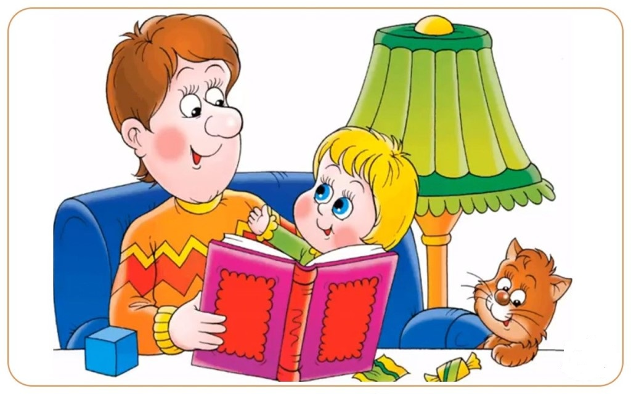
Приобщение детей раннего возраста
к художественной литературе

Приобщение ребёнка к художественной литературе следует начинать с раннего детства.
Фольклор является уникальным средством для передачи народной мудрости и воспитании детей на начальном этапе их развития.
Детское восприятие окружающего мира основано на подражании, которое служит важным фактором развития личности ребёнка, его речи. Постепенно у малышей формируется внутренняя готовность к более глубокому восприятию произведений русской народной литературы, обогащается и расширяется словарный запас, способность к овладению родной речи.
Для детей раннего возраста приобщение к восприятию художественной литературы и фольклора – это сложный процесс, которому нужно помочь. И здесь большую роль играют взрослые, те люди, которые окружают ребёнка. Поэтому целью приобщения детей раннего возраста к восприятию художественной литературы и фольклора является:
-формирование интереса и потребности в чтении (восприятии) книг, которая может быть достигнута при выполнении следующих задач:
-воспитывать у детей интерес к литературным и фольклорным текстам,
-формировать целостную картину мира,
-развивать литературную речь, приобщать к словесному искусству.
Применение устного народного творчества возможно лишь при широком включении в жизнь детей раннего возраста произведений словесного фольклорного творчества русского народа различных жанров и разностороннем использовании их в педагогическом процессе.
Основными методами приобщения детей раннего возраста к восприятию художественной литературы и фольклора являются:
Словесные: чтение взрослого, беседа после чтения, выучивание наизусть.
Чтение взрослого.
Для ребенка раннего возраста предпочтительным будет утрированно выразительное рассказывание, при котором воспитатель голосом «рисует» образы и картины происходящего.
В этот момент важно не только научить ребёнка слушать, но и попытаться пробудить его чувства, развить его мышление. Именно в этом возрасте закладываются основы нравственного и эмоционального опыта ребёнка. Слушая сказку, ребёнок мысленно становится её участником, переживая то, что ещё не может осмыслить разумом, и тем самым поднимается на новую ступень в своём духовном развитии. Взрослый, рассказывая сказку малышу второго года жизни, особое внимание может уделять интонации, жестам, мимике, развивая эмоциональность ребёнка.
Беседа
Помогает детям глубже воспринять произведение. Для этого в нее включаются разные группы вопросов:
на выявление эмоционального отношения к содержанию произведения и его героям (Вам понравилась сказка? Какой герой вам понравился больше всего);
вопросы проблемного характера о мотивах поступков персонажей (Почему теремок развалился? Что нужно сделать, чтобы звери опять жили в теремочке);
о последовательности событий (Кто первый увидел теремок? Кто следующий прискакал к теремочку? И т. д.).
Читая детям сказку и беседуя по её содержанию, нужно побуждать ребёнка к тому, чтобы он давал полные ответы: в дальнейшем это облегчит работу по обучению рассказыванию. Лучше использовать следующий приём. На вопрос «Как звали внучку из сказки «Снегурушка и лиса»?» ребёнок ответит: «Снегурушка». Повторите за ним: «Да, внучку звали Снегурушка». Так вы дадите пример полного ответа. В дальнейшем попросите ребёнка отвечать на ваши вопросы так же, как это делаете вы.

Выучивание наизусть небольших стихотворений и песенок
Помогает тренировать память, способствует увеличению словарного запаса, развитию музыкальных и творческих способностей.
Следует учитывать следующие требования к отбору стихов для детей раннего возраста для заучивания:
Простота и четкость ритма;
Краткость самого стиха и отдельных срок;
Простота и ясность знакомых детям образов.
Так как мышление ребенка в этом возрасте отличается образностью, то им легче запоминать стихи с яркими, конкретными образами. Слушая такие произведения, дети могут мысленно "нарисовать" себе его содержание. Для заучивания можно использовать коротенькие стихи (например, А. Барто "Игрушки"; Е. Благинина "Огонек" и др.). В них описываются хорошо знакомые игрушки, животные, дети. По объему - это четверостишия, они понятны по содержанию, просты по композиции, ритм пляшущий, веселый, с явно выраженной рифмой. Часто есть момент игрового действия. Эти особенности стихов облегчают процесс их заучивания. Наличие игровых моментов, небольшой объем стихов дают возможность часто повторять текст и использовать игровые приемы в процессе заучивания стихов.

При методике заучивания наизусть стихотворений для детей дошкольного возраста желательно придерживаться следующего плана:
-вступительная реплика (или небольшая беседа) воспитателя;
-чтение воспитателем всего текста;
-повторение всего текста ребенком с хорошей памятью;
-повторение всего текста ребенком с плохой памятью.
Поскольку у детей раннего возраста еще недостаточно развита способность к произвольному запоминанию, на занятиях не ставится задача запомнить стихотворение. Вместе с тем стихи заучиваются в процессе многократного чтения. Воспитатель несколько раз (5-6) повторяет текст, пользуясь разными приемами. Чтение дополняется игровыми действиями, которые совершают дети. Так, читая стихотворение Е. Благининой "Флажок", воспитатель предлагает детям походить с флажком по комнате; при чтении педагогом стихотворения А. Барто "Лошадка" дети изображают, как они едут на лошадке. В дальнейшем чтение стихов включают в образовательные ситуации, в дидактические игры, в рассматривание игрушек, картинок.
Наглядные: оформление выставок, просмотр презентаций и видеофильмов, рассматривание иллюстраций.

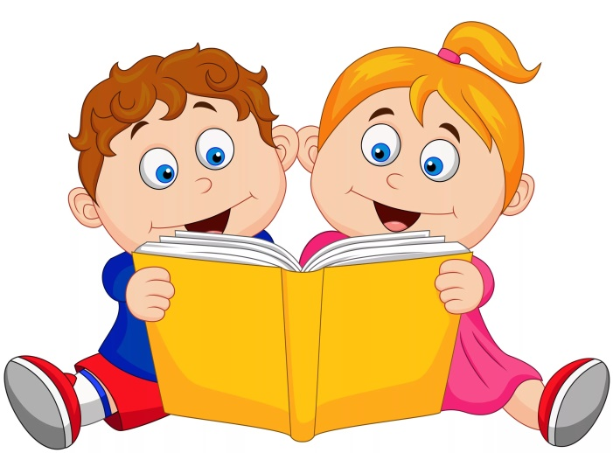
Рассматривание иллюстраций.
Детям раннего возраста для правильного восприятия текста необходимо наглядно увидеть героя, каждый фрагмент сюжета, поэтому предпочтение следует отдавать книжкам-картинкам, в которых иллюстрации пошагово передают сюжет, смену настроений героев (например, «Колобок» и «Теремок» с иллюстрациями Ю. Васнецова, «Цирк», «Усатый-полосатый» С. Маршака с рисунками В. Лебедева, «Цыпленок и утенок» В. Сутеева с иллюстрациями автора и т. п.). Важно побуждать детей внимательно рассматривать картинки в книге, узнавать героев, рассказывать о событиях, вспоминать и пересказывать отдельные эпизоды, а затем и целиком произведения, ориентируясь на иллюстрации.
Нужно также иметь в виду, что сразу после прочтения или рассказывания сказки не рекомендуется пытаться её растолковать малышу, объяснять своими словами содержание или задавать детям вопросы по тексту. Это может разрушить обаяние художественного произведения. Художественный образ оказывает на ребёнка гораздо большее воздействие, чем все его разъяснения. Лучше сделать небольшую паузу, чтобы дать возможность детям разобраться в своих впечатлениях и чувствах, поддержать детские переживания (восхищение героем или осуждение отрицательных персонажей, ответить просто и ясно на вопросы ребёнка, помочь сформировать ему определённое отношение к основным персонажам и событиям.
Практические: Инсценирование произведения, игры-драматизации и участие в постановках.
Для инсценирования произведения использую игрушки, театральные куклы, элементы костюмов, атрибуты, маски.
Инсценирование произведения развивает воображение, фантазию и речь, помогает войти в образ и более эмоционально передать содержание произведения, способствует творческому развитию и формированию познавательного интереса ребенка. Действуя в роли, дети начинают приобретать опыт различного рода взаимоотношений друг с другом.
Игры-драматизации и участие в постановках.
К ним относятся игры-имитации, двигательные импровизации по ходу рассказывания воспитателем литературных текстов, которые стимулируют творческие способности детей, привлекают их и дают возможность выплеснуть эмоции от услышанного, развивают воображение.
Педагог вместе с ребёнком последовательно проигрывает все сказочные ситуации. Например, прочитав ребёнку сказку «Теремок», можно попросить его представить себя каким-нибудь персонажем и показать, как тот будет вести себя, когда увидит теремок, с какой интонацией будет спрашивать: «Кто-кто в теремочке живёт?»
Говоря про художественную литературу и фольклор нельзя не упомянуть жанры народного творчества.
Жанры.
Припевки, потешки, маленькие народные песенки дети слышат с самого раннего возраста. Доброжелательное подтрунивание, тонкий юмор потешек, дразнилок, считалок – эффективное средство педагогического воздействия.
Через устное народное творчество у ребенка формируется потребность в художественном слове. Ценность фольклорных произведений для раннего периода обусловлена, прежде всего, их высокой интонационной выразительностью, что особенно значимо для раннего возраста, а также другими жанровыми особенностями – речевыми, смысловыми, звуковыми. Простая рифма, неоднократно повторяющиеся звукосочетания и слова, восклицания и эмоциональные обращения невольно заставляют малышей прислушиваться, всматриваться в лицо говорящего. Удачно подобранная потешка помогает во время кормления:
«Умница Катенька
Ешь кашку сладенькую,
Вкусную, пушистую,
Мягкую, душистую»
Даже те дети, которые обычно отказываются от еды, начинают есть с удовольствием. Так же потешка поможет ребёнку проснуться. Например: Прилетели птички,
Принесли водички.
Надо просыпаться,
Надо умываться,
Чтобы глазки блестели,
Чтобы щечки горели,
Чтоб смеялся роток,
Чтоб кусался зубок!
Пословицы и поговорки трудны для восприятия и понимания детьми раннего возраста, поэтому каждую пословицу и поговорку необходимо объяснять ребёнку понятным для него языком.
Например: Сделал дело – гуляй смело! (Сначала надо завершить начатое дело, а потом можно отдохнуть и повеселиться). Или: Любишь кататься – люби и саночки возить. (Если хочешь прокатиться с горки, то нужно сначала отвезти санки в горку. А не хочешь санки возить, тогда не катайся).
Загадки обогащают словарь детей за счёт многозначности слов, помогают увидеть вторичные значения слов, формируют представления об их переносном значении. Они помогают детям усвоить звуковой и грамматический строй русской речи, заставляя сосредоточиться на языковой форме и анализировать её. Разгадывание загадок развивает способность дошкольников к анализу, обобщению.
Исходя из этого, знакомство детей с художественными и фольклорными произведениями способствует развитию их речи, пополнению и обогащению их словарного запаса. Перед педагогом стоит одна из сложных задач – заложить в душе ребёнка первые ростки человеколюбия и гуманизма ко всему живому. Фольклорные произведения учат детей понимать «доброе» и «злое», активно защищать слабых, проявлять заботу, великодушие к природе. Через сказки, потешки, песенки у малышей складываются более глубокие представления о плодотворном труде человека.
Художественная литература и фольклор являются уникальным средством для пробуждения познавательной активности, самостоятельности, яркой индивидуальности малыша, для развития речевых навыков. Поэтому необходимо как можно шире использовать его в развитии и в воспитании детей раннего возраста.

